Implementação de uma função sem servidor(Serverless Function) para gerar números primos inferiores a 1.000

Mestrado em Engenharia Informática

Ano Letivo de 2023/2024, 2º Semestre

**João Claudio Paco, M13709**

Assistente de Investigação em Engenharia Informática da Universidade Kimpa-Vita em Angola

Resumo *(Abstrac)t*—Este relatório explora a implementação de uma função sem servidor para a geração de números primos usando a linguagem python. Utilizando a computação sem servidor com a Plataforma MS Azure, além, examinamos suas capacidades e eficiência em relação a função implementada. O relatório detalha a escolha da Plataforma que é MS Azure, o processo de implementação e *deployment*, seguido por uma análise de desempenho e conclusões baseadas nos resultados obtidos.

Palavras chave (Keywords) — implementação, função, plataforma, azure, número

# **Introduction (*Heading 1*)**

A computação sem servidor, também conhecida como *serverless computing,* representa uma evolução significativa na forma como aplicativos e serviços são desenvolvidos e executados na nuvem. Este paradigma elimina a necessidade de gerenciar a infraestrutura tradicional de servidores, permitindo que os desenvolvedores se concentrem exclusivamente na lógica e funcionalidade de suas aplicações.

Em um modelo *serverless,* a execução de código é realizada em resposta a eventos, como solicitações *HTTP*, atualizações de banco de dados, filas de mensagens ou outros ocorrências definidas pelo usuário. Esse modelo é comumente implementado através de funções como um serviço (*FaaS*), onde pequenos trechos de código são carregados, executados e escalonados automaticamente conforme necessário.

A principal vantagem da computação sem servidor é a abstração da gestão da infraestrutura. Os provedores de nuvem gerenciam automaticamente a alocação de recurso, escalabilidade, balanceamento de carga, segurança e manutenção, permitindo que os desenvolvedores entreguem aplicações de forma mais rápida e eficiente. Além disso, o modelo de pagamento por utilização, onde se paga apenas pelo tempo de execução do código e os recursos consumidos, toma a computação sem servidor uma opção economicamente atraente para muitas organizações.

Este relatório discute a implementação de uma função sem servidor para gerar números primos, um problema clássico na teoria dos números, abordando o processo de desenvolvimento e *depçloymen*t e a análise de desempenho da solução proposta.

# **computação sem sevidor e funções como um serviço**

A computação sem servidor, ou *serverless computing,* é uma arquitetura de computação em nuvem onde o provedor de nuvem gerência a execução do código do usuário, alocando dinamicamente os recursos da máquina conforme necessário. Este modelo elimina a necessidade de os desenvolvedores se preocuparem com a infraestrutura subjacente, permitindo-lhes focar na escrita do código e na lógica da aplicação.

## Computaçºao Sem Servidor

No modelo de computação sem servidor, os recursos de computação são alocados em resposta a eventos e somente durante a execução desses eventos. Os desenvolvedores escrevem funções pequenas e modulares que são invocadas por vários tipos de eventos,

como solicitações *HTTP,* atualizações de banco de dados, eventos de armazenamento em nuvem ou filas de mensagens. Este modelo de execução é especialmente eficiente para aplicações que apresentam cargas de trabalho variáveis e imprevisíveis, pois os recursos são escalados automaticamente com base na demanda.

***Vantagens:***

A computação sem servidor e o *FaaS* oferecem várias vantagens significativas:

1. **Redução de custos operacionais:** pagamento apenas pelo tempo de execução e recursos utilizados,
2. **Escalabilidade automáticas:** as funções são escaladas automaticamente para lidar com picos de carga, sem necessidade de configuração manual,
3. **Rápida implementação:** permite uma rápida iteração e implantação de código, acelerando o ciclo de desenvolvimento,
4. **Simplificação da gestão de infraestrutura:** o provedor de nuvem cuida de todas as preocupações, e segurança.

***Desafios:***

Apesar de suas inúmeras vantagens, a computação sem servidor também apresenta alguns desafios:

1. **Latência de inicialização:** funções inativas podem enfrentar uma latência inicial (*cold star*) ao serem invocadas,
2. **Limitações de tempo de execução:** muitas plataformas impõem limites ao tempo máximo de execução de uma função, o que pode não ser adequado para todas as aplicações,
3. **Complexidade de *debugging*:** depurar e monitorar funções sem servidor pode ser mais complexo devido a natureza distribuída da execução.

## **Funções como Serviço (FaaS)**

Funções como um servidor (*FaaS*), é um componente crucial da computação sem servidor. *FaaS* permite que os desenvolvedores implantem funções individuais na nuvem que são executadas de maneiras autônoma e escalável. Essas funções são escritas em diversas linguagens de programação suportadas pelos provedores de nuvem e podem ser acionadas por uma ampla gama de eventos.

Principais características do *FaaS* incluem:

1. **Execução sob demanda:** as funções são executadas somente em resposta aos eventos específicos, economizando recursos quando não estão em uso,
2. **Escalabilidade automática:** as funções escalam automaticamente para atender ao número de eventos recebidos, sem necessidade de intervenção manual,
3. **Modelo de pagamento baseado no uso:** os custos são incorridos apenas durante o tempo de execução das funções, tornando-o um modelo económico para cargas de trabalho esporádicas,
4. **Facilidade de gerenciamento:** os desenvolvedores são liberados da gestão de infraestrutura, permitindo foco total na lógica de negócio.

A computação sem servidor elimina a necessidade de gerenciar servidores físicos ou virtuais, permitindo que os desenvolvedores se concentrem no código. Funções como um Serviço (*FaaS*) é um modelo de execução onde é carregado e executado em resposta a eventos. Esse paradigma é ideal para tarefas esporádicas e de curta duração, como a geração de números primos.

# **Plataformas para computação sem servidor**

Diversas plataformas oferecem suporte de computação sem servidor, incluindo:

* **AWS Lambada:** oferece uma integração robusta com o ecossistema AWS,
* **Google Cloud Function:** integra-se facilmente com os serviços do Google Cloud,
* **Microsoft Azure Functions:** possui forte integração com o Azure e suporte para diversas linguagens de programação,
* **IBM Cloud Functions:** baseado no Apache Open Whisk, oferece uma alternativa de Código aberto.

# **escolha da plataforma, implementação e *deployment* da função**

Para este projeto, escolhemos *Microsoft Azure Function* que oferece uma Plataforma flexível e altamente, escalável, suportando diversas linguagens de programação e permitindo integração com uma ampla gama de serviço Azure. Os códigos da função foram ecritos em linguagem python.

*IMPLEMENTAÇÃO DA FUNÇÃO:*

***A. Ao nível do VS CODE:***

1. Sign in com a conta Azure,
2. No icóno de Azure Function, clicar: “Create new project”

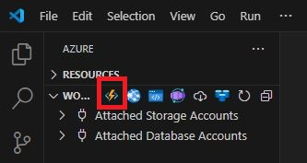

1. Nomear a aplicação de função

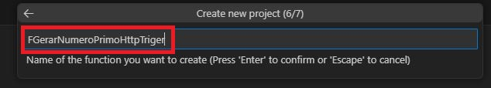

1. Escolher a pilha de runtime: **Python**

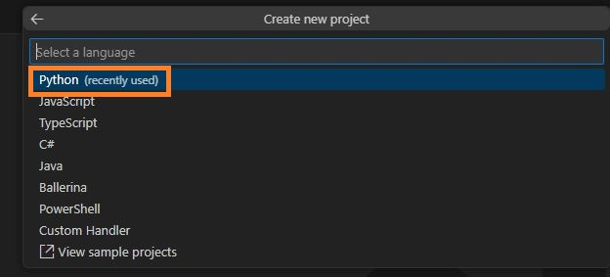

1. Escolher o modelo **:** Model v2

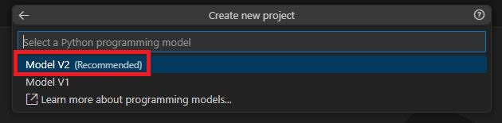

1. Escolher a sua versão :

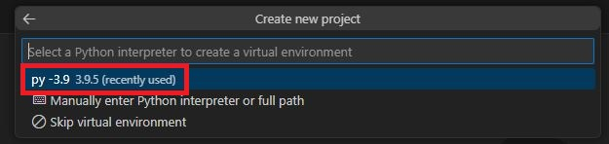

1. Escolher o modelo de programação:

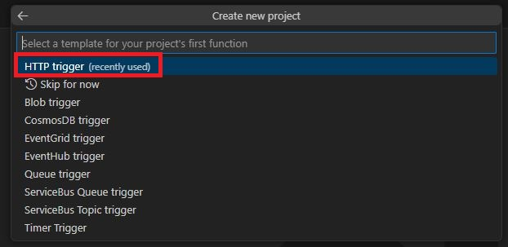

1. Escolher o nível de autorização: *Anonimous*

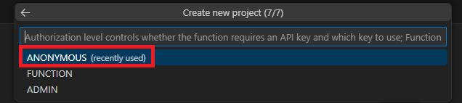

1. Output do processo de criação da função:

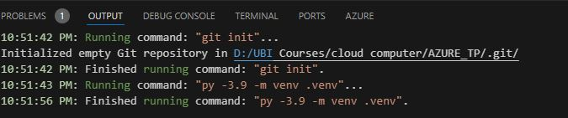

1. Mensagem de Confirmação

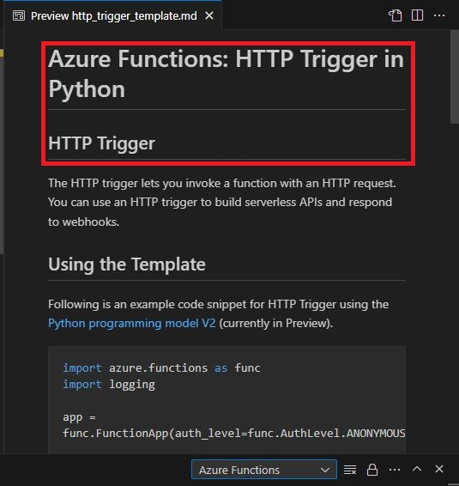

1. Os ficheiros gerados para projeto:

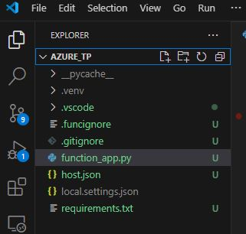

1. Os códigos vs code da função :

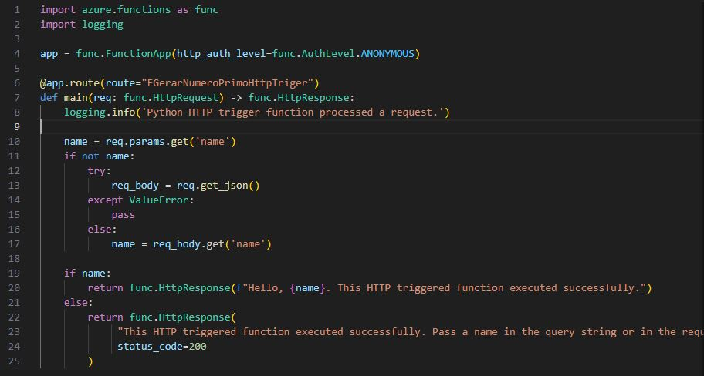

1. Os códigos Azure Application da função : gereção de números primos

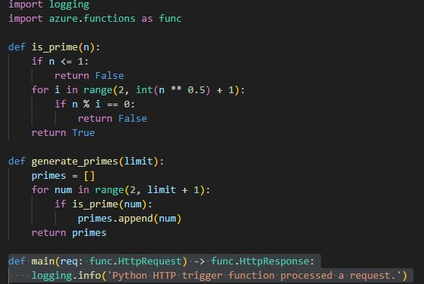

***B. Ao nível do portal de AZURE***

1. Interface das funções Azure: função criada

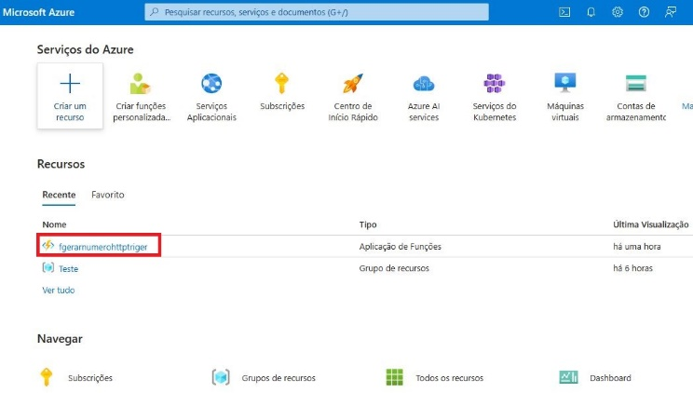

1. Interface “Código + Test” da função criada

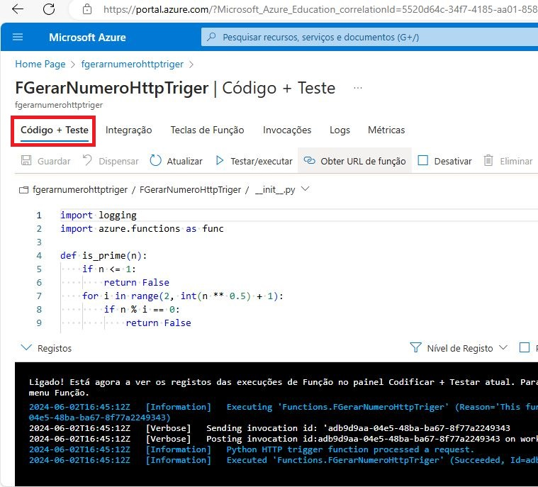

1. Interface “Testar e Executar” da função criada

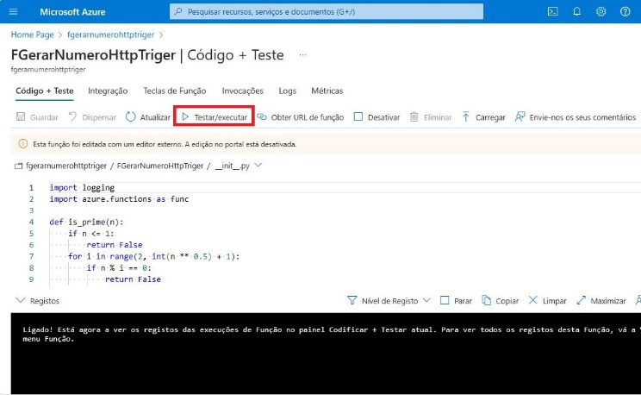

1. Teste e Execução

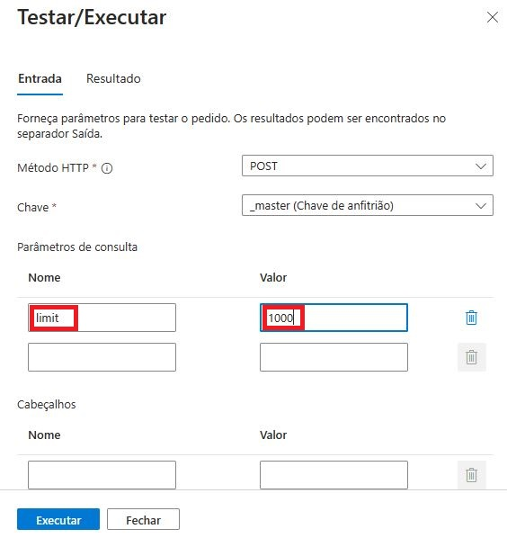

1. Interface: Resultado de execução da função

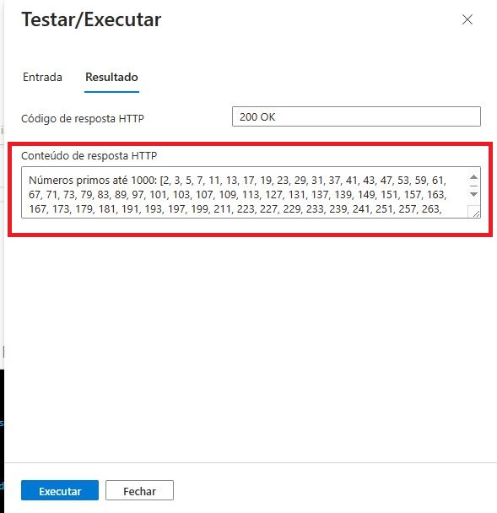

1. Interface: URL Gerado do resulatado

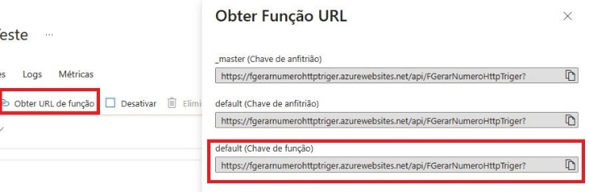

1. Execução da função por url:

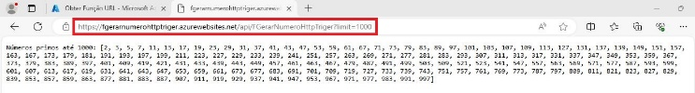

1. Url :

<https://fgerarnumerohttptriger.azurewebsites.net/api/FGerarNumeroHttpTriger>?

# **análise de desempenho**

A análise de desempenho da função sem servidor foi realizada medindo a latência em utilização concurrente da função e o could starts relative a mesma.

***V.1 A latência***

A latência de uma plicação se refere ao tempo que leva para uma solicitação feita por um cliente (por exemplo, um navegador web ou um aplicativo) ser processada e receber uma resposta do servidor. Em outras oalavras, é o tempo total entre a emissão deuma solicitação e o recebimento da resposta correspondente.

*V.1.1 O resultado da primeira execução da função*

*1º) Contagem de Execuçºao Total:*

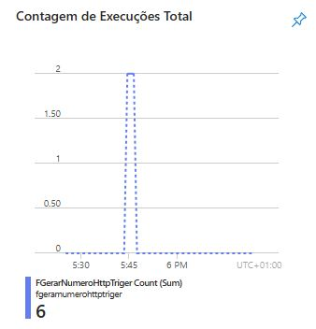

***Interpretação:*** A função foi executada um total de 6 vezes no périodo de medição específico (5:45)

*2º) Contagem de Execução Realizada com èxito*

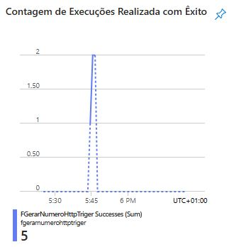

***Interpretação:*** das 6 execuções totais, 5 foram concluídas com sucesso. Isso significa que a função completou sua tarefa conforme o esperado em 5 dessas execuções.

*3º) Falha na Contagem de Execução*

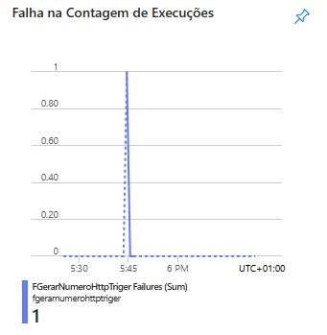

***Interpretação:*** houve 1 falha na execução da função. Isso significa que uma das 6 execuções não foi concluída com sucesso devido a um erro ou problema.

*4º) Resumo e nterpretação geral:*

* *Taxa de sucesso :* A taxa de sucesso das execuções é alta, com 5 execuções bem-sucedidas de 6, resultatndo emu ma taxa de sucesso de aproximadamente 83.3%
* *Falhas:* Houve uma falha de execução, indicacndo a necessidade de investigar e corrigir possíveis problemas que possam estar causando essa falha.

***V.2 O could starts***

O “Cold starts” refere-se ao tempo adicional que leva para iniciar uma função na primeira vez em que é chamado ou após um período de inatividade. Este fenômeno geralmente é medido observavndo a latência inicial em comparação com as execuções subsequentes.

*V.2.1 O Resultado da segunda execução da função*

1º) Contagem de Execução Total:

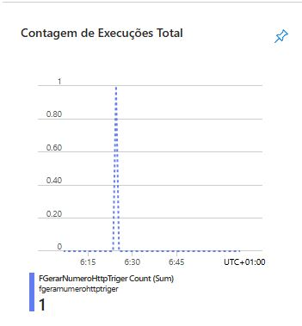

***Interpretação:*** A função foi executada uma única vez no périodo de medição específico, conform indica o gráfico.

2º) Contagem de Execução Realizada com èxito

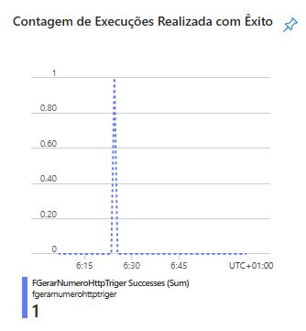

***Interpretação:*** A execução durante o period específicado foi bem sucedida. Portanto a única execução registrada foi concluída com sucesso.

3º) Falha na Contagem de Execução

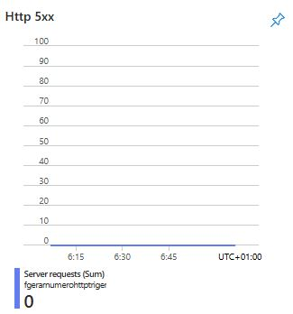

***Interpretação:*** Não houve falhaa na execução da função durante o período específicado. Todas execuções (no caso, uma única execução) foram bem sucedidas,

4º) *Resumo e interpretação geral:*

* Taxa de sucesso: A única execução durante o período especificado foi bem-sucedida, resultatndo emu ma taxa de sucesso de 100%
* Falhas: Não houve falhas na execução, o que é positive.

***V.3 Análise comparative entre a latência e o Cold Starts***

1. *Número de Execuções:*

* Primeira Execução: 6 execuções no tal
* Segunda Execução: 1 execução no total

1. *Taxa de Sucesso:*

* Primeira execução: 5/6 execuções bem sucedidas (83.3%)
* Segunda execução: 1/1 execução bem sucedida (100%)

1. *Falhas:*

* Primeira execução: 1 falha.
* Segunda execução: Zero falha

# Conclusões

A implementação de uma função sem servidor para gerar números primos demonstrou ser eficiente e escalável. A escolha do AWS Lambada facilitou o processo de *deployment* e geração, proporcionando uma solução flexível e economicamente viável. A computação sem servidor mpstrou-se uma excelente opção para aplicações que necessitam de execução sob demanda e escalabilidade autom,ática.

# referências

1. *Amazon Web Services*, “AWS Lambada”, disponível em: AWS Lmabda
2. *Google Cloud* “Google Cloud Functions” disponível em Google Cloud Function
3. *IBM Cloud* “IBM Cloud Functions” disponível em IBM Cloud Functions